Конкурс «Новогодняя ёлочка»
Мастер-класс «Рисуем дома»
Тема: «Нетрадиционное рисование вилкой и гуашью».
Цель: обучение технике рисования вилкой; развитие мелкой моторики.
Работа детей подготовительной логопедической группы
Макая вилку в гуашь, нужно делать небольшие мазки. Рисовать нужно по кругу, от центра к краям. С таким заданием может легко справиться ребёнок. Сейчас в нашем детском саду так здорово преподают рисование, что детишки от этих занятий просто в восторге. Как же обойтись без коробки красок дома?!
В саду их научили рисовать пальчиками, но мне этого показалось мало. И стала я придумывать и выискивать в интернете другие, интересные деткам, техники. А недавно я открыла для себя технику рисования вилкой. Такие интересные рисунки получаются!
Больше всего в этой технике меня привлекла простота и доступность метода. Вы только посмотрите на эти рисунки. Оригинально, правда? А ведь можно придумать свои собственные картинки. Например, нарисовать деревце с листочками, или яркое солнышко. Вариантов много.
А вы пробовали рисовать вилкой? Хорошо получается?
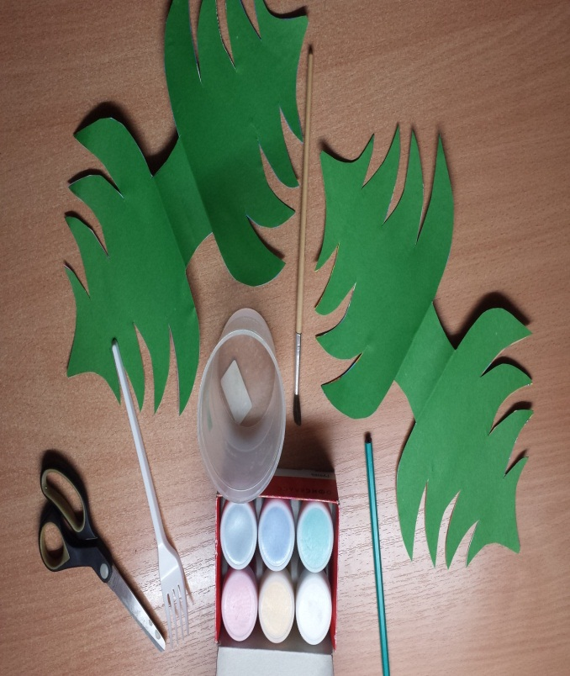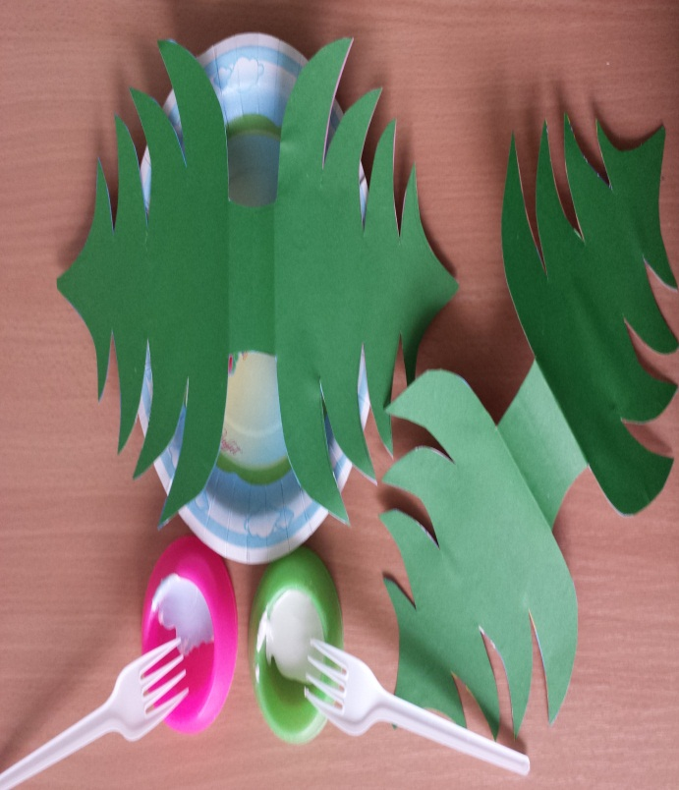

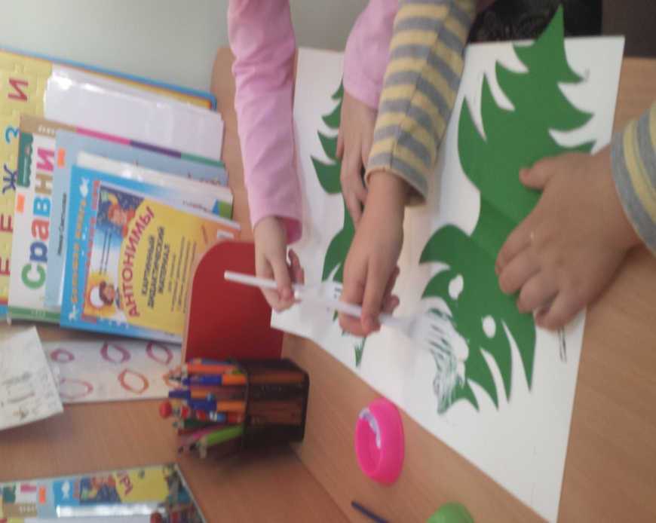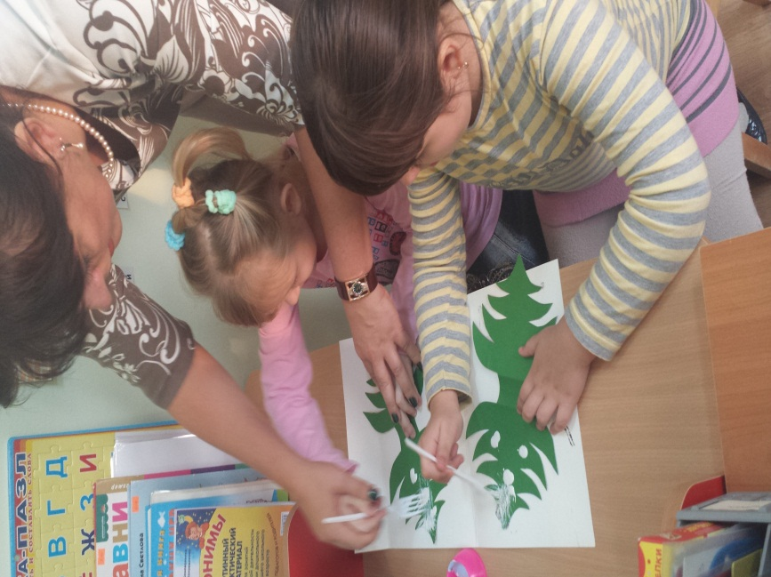

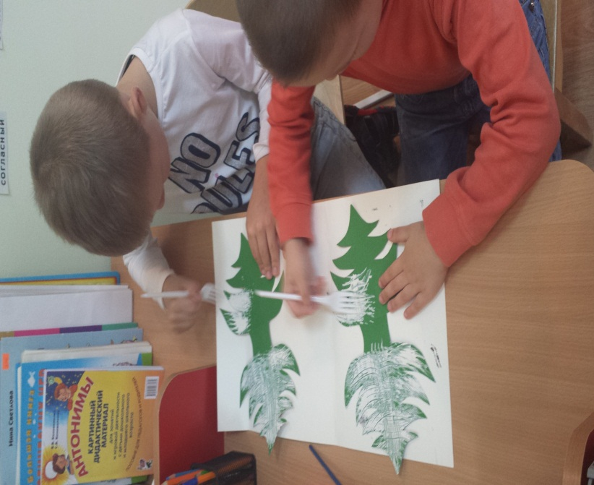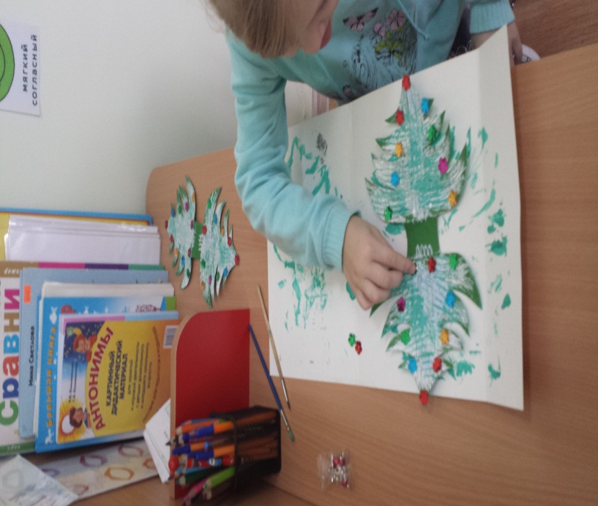

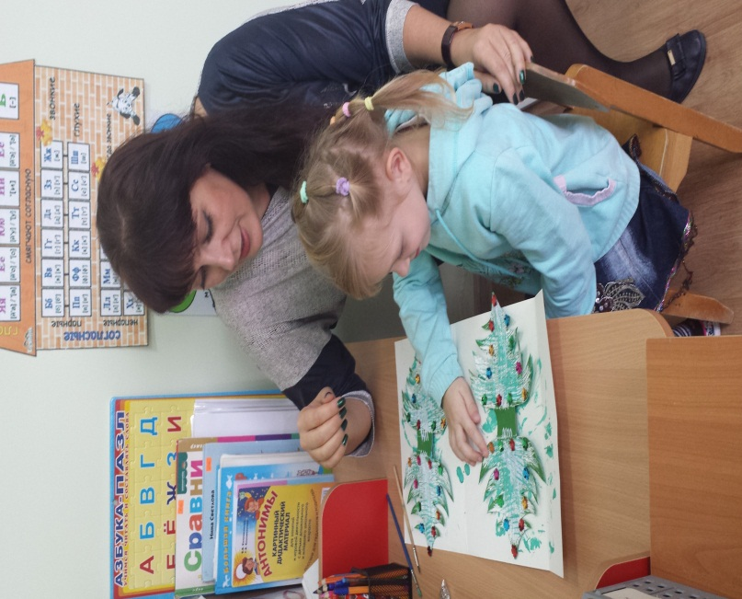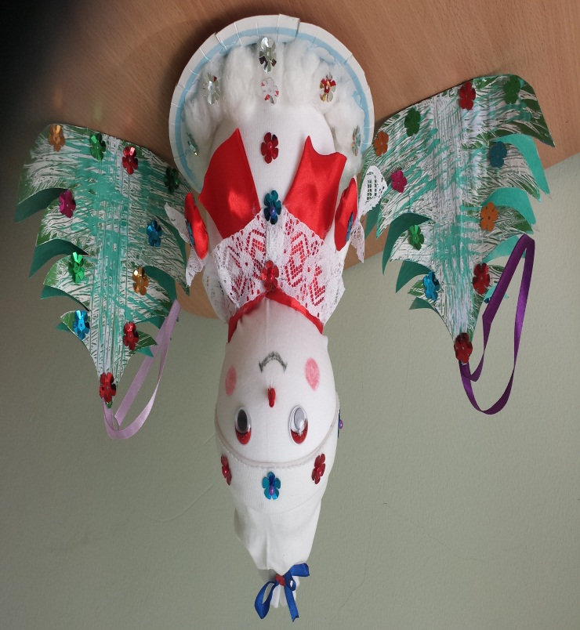

Желаю успехов!

